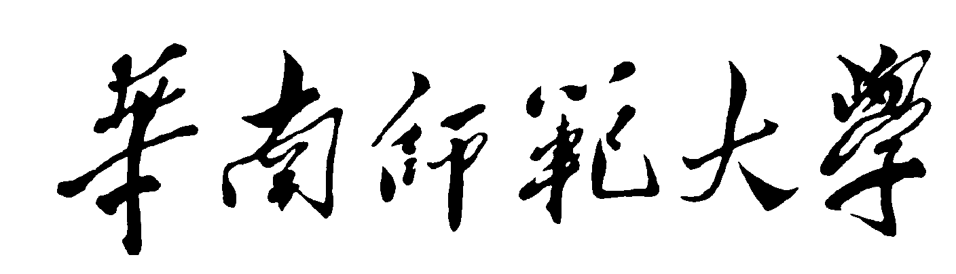
《人工智能导论》课程项目
课 程 项 目 报 告

项 目 题 目：
所 在 学 院：计算机学院
项 目 组 长：
小 组 成 员：
开 题 时 间：2020年 月 日

一、引言

二、国内外研究现状

三、模型和算法

1.模型介绍
1.1 主要构成
Qlearning模型
主要构成：记录状态表QTable，预测函数 predict，奖赏函数 reward。
QTable： 记录环境中的每一个状态的分数，即Q值
predict： 输入环境状态， 输出基于当前QTable的最优解
Reward：输入环境反馈，修正QTable的值

1.2 模型流程
Qlearning是强化学习算法中value-based的算法。智能体每一次会基于当前环境情况，调用预测函数，从QTable中挑选出最优的状态执行。执行完毕后，环境会给智能体一个反馈，即奖赏。智能体会根据奖赏修正QTable，以便下一次做出更好的选择。

1.3 模型算法

初始化QTable
While(每一轮环境)
初始化当前状态s
While(到达新的状态)
从Qtable中选择出最优的行为a
执行行为a，获取状态s’, 获取回馈r
Q(s, a) = Q(s, a) + 𝛼[r + 𝛾maxQ(s’ , a’) – Q(s, a)]
s = s’
状态不可往下走
该轮结束
结束学习

参数说明
𝛾: 衰减值 对未来奖励的重视程度
𝛼: 学习率 对这次奖赏受影响的程度。
这是Qlearning的算法框架，很多时候需要根据具体的环境而进行修改。

2.环境介绍
2.1 组成元素
2.1.1 玩家：
可以往左，往右走。碰到可以跳跃的平台会往上跳，到达最高顶点后，会往下移动

2.1.2 踏板：
普通踏板：可以无限次的踩踏，可以跳跃
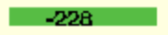
一次性踏板：只可以踩踏一次，踩踏后消失，可跳跃
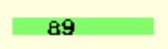
陷阱踏板：踩踏一次会消失，且不可跳跃
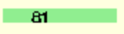
2.1.3 弹簧
可踩踏，可跳跃，且跳跃提升的高度与普通踏板要更高。

2.1.4分数展示
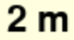
玩家跳的越高，分数越高

2.2 游戏操作
根据键盘左右键位，操纵玩家左右移动。当玩家跌落到窗口的最低点时，则判断玩家死亡，结束该轮游戏并显示分数。
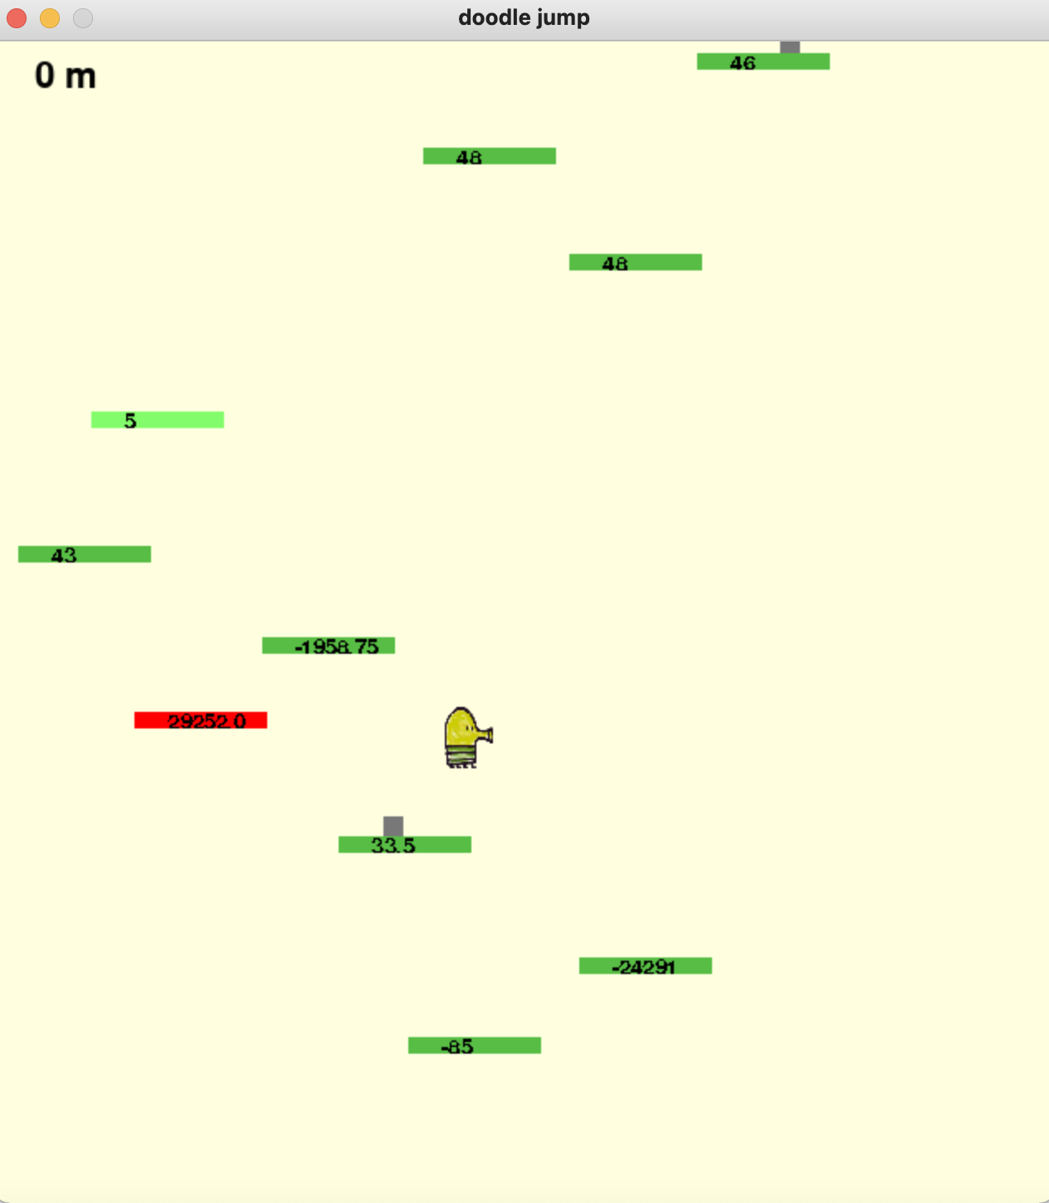
图1 游戏主界面

2.3 Qlearning可视化

2.3.1
踏板分数 每一个踏板都会对应有一个Q值.

2.3.2
红色踏板 当前智能体做出的选择

3.Qlearning具体引用
3.1 状态定义
我们选取游戏中三个比较重要的因素。
1. 平台种类
2. 平台离玩家y距离
3. 平台离玩家的x距离
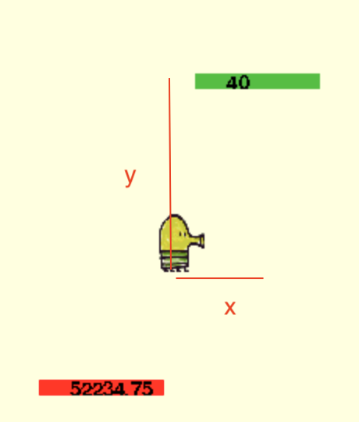
代码中，我们使用python的dict类型存储Qtable。初始化为空dict。若发现新的状态，则会将该状态分数设置为范围于[0, 100]的随机数。

3.2 预测函数 predict
获取平台的状态，并以此为参数输入到predict函数，predict会从Qtable中获取分数返回并记录住当前的状态。

3.3 奖赏反馈函数 reward
输入分数amount，修正上一个状态的分数。上一个状态的分数 += 学习率 * amount。同时，达到某些条件后，也会修改上一个状态的分数。防止智能体一直卡在同一个状态。

3.4 获取状态函数 get_states:
输入平台列表。遍历每一个平台p。
记录[ p的种类， 取整（（p的y轴 – 玩家y轴）/ yDivsion ）） ，绝对值和取整(p的x轴 – 玩家的x轴) / xDivsion ]

通过xDivsion和yDivison以及取整操作，简化状态空间。原因是，当玩家x轴或者y轴，离平台10像素或者5像素，差距并不大，所以可以视为同一状态。上述两个参数调的越小, 训练时间对应的会越长, 但智能体的反馈可能更好 (但好的程度估计会很小)

3.5 选择函数 decide
decide函数整合predict函数和reward函数。
输入：平台列表，玩家，当前游戏的分数，玩家上一次抵达的平台
1. 判断玩家是否死亡：
已经死亡，给与惩罚，惩罚分数为-500 * （1 + 当前分数 / 2000）。
2. 若到达的平台不是预测的平台：
若目标平台的高度要低于当前到达平台的高度：给予惩罚，惩罚分数为20分。当前到达的平台的高度比目标平台要高，说明选取的目标平台并不是很好的选择。
若不是：也给予惩罚，惩罚分数为10分。这样做是为防止智能体选取根本无法到达的平台，而一直原地跳跃。
很多时候，当玩家往目标平台移动时，途中可能会碰到其他踏板而跳跃。所以需要根据玩家真正碰到的平台进行反馈。
3. 对当前到达的平台进行反馈
获取当前到达的平台的状态。值得注意的是，不是当前玩家的状态和当前碰撞平台的状态，而是上一次做出预测时，当前碰撞平台的和那时玩家的状态。分数r = 当前分数 – 上一次分数 – 20
调用reward函数，传入r。
4. 更新平台状态
传入平台列表并输入到get_state函数，获取状态并记录。若平台离玩家太高，是不予考虑的。
5. 挑选目标平台
利用predict函数获取当前所有平台的分数，并挑选出分数最高的平台为目标平台。并将predict的上一个状态记录为目标平台与当前玩家的状态。
6. 特殊处理
由于弹簧并没有考虑到范围之内，且弹簧给与的反馈力度过大，会对Qtable有较大的干扰。所以弹簧只会预测而不会进行反馈。
3.5.1 更新目标平台的时间
我们并不是每时每刻都进行目标平台的预测，当玩家触碰到一个踏板后，才会执行预测函数。如果是每时每刻都执行预测，智能体会因为目标平台的切换速度过快而待在原地。

3.6 移动方向函数 direction
输入：玩家
根据玩家当前x轴与目标平台的x轴做出方向移动。若平台位于玩家的左侧，则往左移动，若位于右侧，则往右移动。

若玩家已经在平台范围之内，则会停止移动。该功能的实现是嵌入游戏主循环中实现。

4 可视化部分

为了知道训练是否有其作用，其效果直接体现在游戏分数上，我们希望能够可视化分数的变化过程，即每一局游戏获得的分数是否在增长。不同于JS版本的实现，python的游戏运行在pygame里，分数展示的部分不容易直接获得这个进程里面的游戏分数。所以我修改了游戏逻辑：在每一次游戏结束后，执行SQL语句，将该局游戏分数加入到数据库里。

分数展示的进程是独立于游戏运行的进程的，我选择使用了Dash (plotly) 这个框架。plotly是一个图表库，然而这是静态的：将数据输入，并生成静态的html/png，不便于展示动态变化的过程。所以我了解到了同一个团队出的Dash。Dash是基于Flask,plotly.js,react.js的python框架，对于我们这个项目，我们可以用Dash作出动态展示分数的界面。原理是：Dash进程每经过一个时间间隔，就执行分数更新函数，该函数从数据库中获取分数，并将分数放到python的list里面，同时为了防止同一分数重复添加，在设计分数表时增加一个标志字段，如果添加到了list里面就改变这个字段，下一次获取这个字段的时候避开这些添加过的分数。

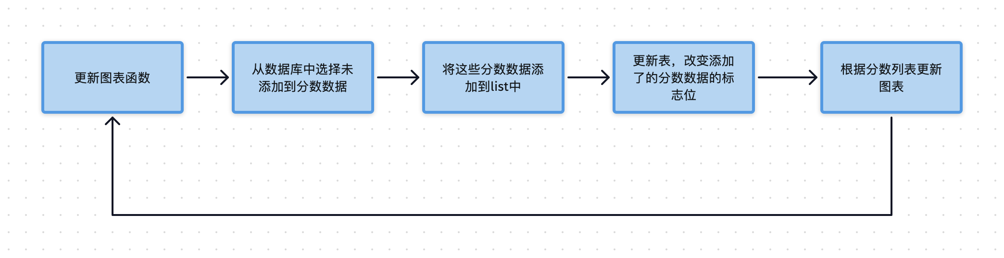

出于好奇心，我选择使用SQLite作为DBMS。使用MySQL还要装connector而且需要运行一个独立的进程，配置麻烦。SQL方便在servless，配置方便（import对应的包就可以了），并且在这个项目中也不需要用到并发访问/用户管理的安全处理措施，SQLite更适合开发和测试，而且轻量。x

5版本控制

在本次项目中，受曹阳老师的启发，我们尝试使用了git作为版本控制的工具，我们将更新的代码push到github上面，其他成员很方便地实时更新。git有强大的对比功能和回滚功能，方便我们查看版本之间的差异，在遇到问题的时候方便回滚版本。

6人机对战界面效果
在设计人工对战界面效果的过程中，本文主要将强化学习后的模型运行代码，与未加强化学习的游戏原始代码，分别作为两个包，使用一个pygame窗口将它们整合起来。具体界面如下图3所示。人类控制方向只能影响未加强化学习的游戏界面小人的移动和跳跃。游戏开始后，软件就会调用强化学习的模型，自动选择最合适的板块跳跃。从而实现了人机博弈的效果。经测试，人机每次只能对战一局，对战体验良好。

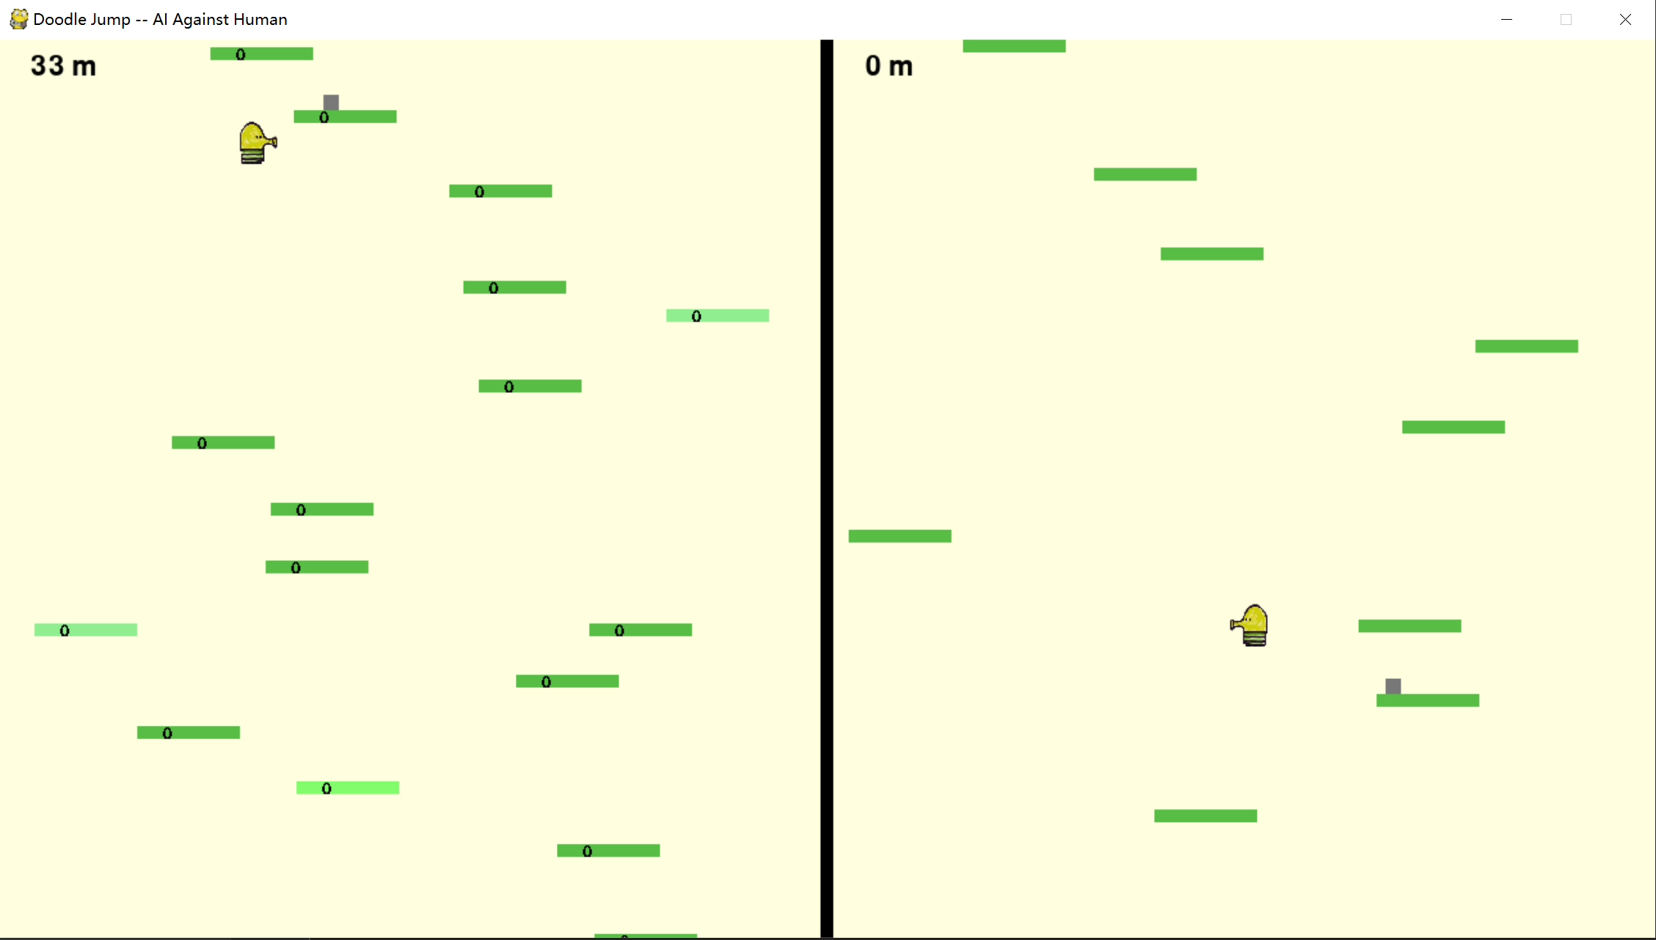
为了实现两种不同游戏模式的整合，需要对小组其他成员撰写的两种不同的代码进行整合，分别是包含训练模型的代码和未包含任何模型的原始游戏代码。将两种代码分别作为python的两个用户自定义包，分别剔除main.py和控制游戏的game.py，以及修改固定的参数之后，重新编写main.py和game.py方便整合成为一个游戏界面。文件结构如下图4。
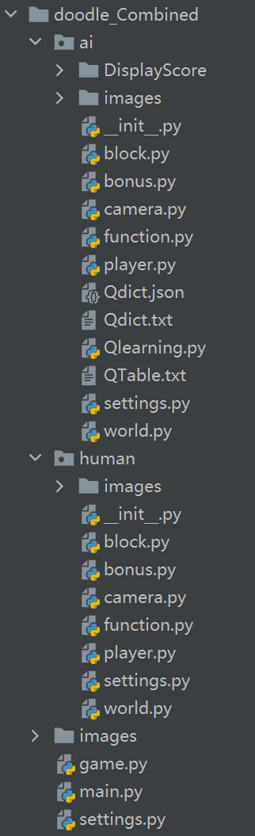

四、实验结果分析
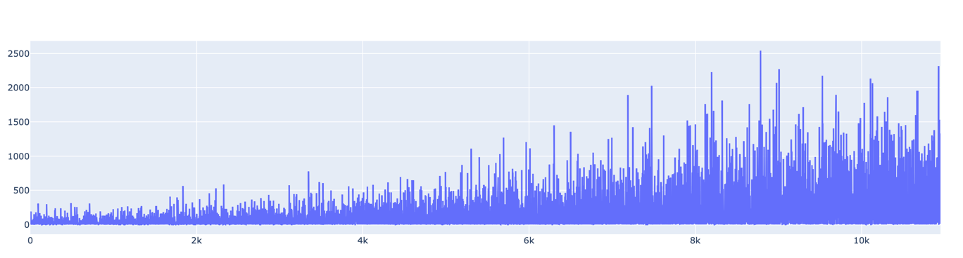
无压缩状态空间的训练图像
折线图
横坐标表示玩的局数
纵坐标表示智能体的得分
训练中，我们取消弹簧。因为弹簧并不在智能体的考虑范围之内，而且弹簧的存在会干扰训练结果。当训练结束后，再将弹簧特殊处理即可。上图是进行空间压缩，运行1个半小时，游戏局数达15k的训练过程。可见0~4k轮时，玩家得分不高，最高分值达到765分。是因为智能体探索的状态过少，遇见陌生的情况概率较高，无法获取更高的分数。而当训练局数到达4k轮往后时，频繁出现得分超过1000分，可得智能体遇见的情况较多，能很好的应对大部分情况。但此时智能体仍会出现得分低的情况，可能是因为在得分较低时，智能体所遇到的情况是陌生的，或者尚未修正好的。总体而言，智能体还是能很好的进行自我修正。相信随着训练时间的增长，智能体获取高分的情况会越多，会更为稳定。

五、结论
本次Qlearning的实现，总体上还是令人满意。虽说训练时间过长，但仍可以用许多方法去缩短训练时间。比如这次实现中采用的适当压缩x距离，还可以采用多线程训练，充分发挥多核CPU的性能。或者更新分数时，不仅是更新该状态的分数，还可以更新与此状态相近的状态的分数，与此状态越不相似，所更新的分数越小。由于大二下学业过于匆忙，部分方法未能在规定时间内实现，对此感到遗憾。

六、参考文献

